电池浆料固含量测定仪

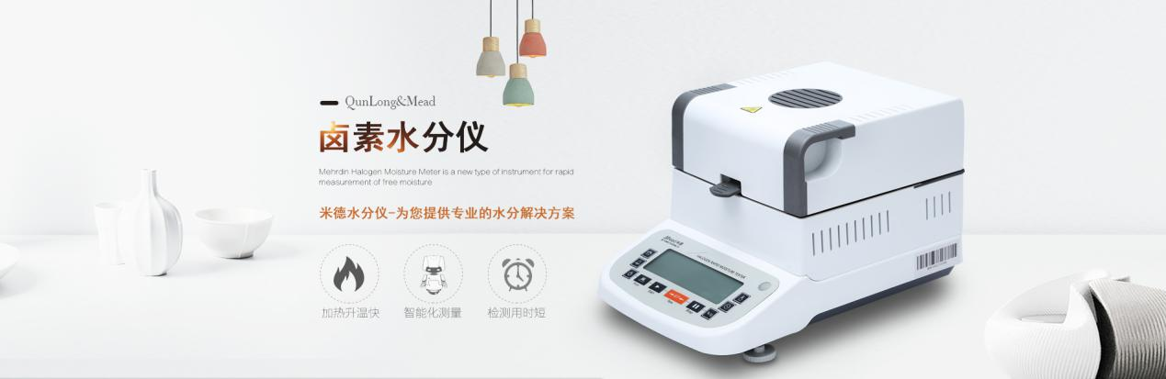水分仪品牌：米德 型号：QL-720系列 测试品：电池浆料

测试目的：锂电浆料需要具有较好的稳定性，这是电池生产过程中保证电池一致性的一个重要指标。随着合浆结束，搅拌停止，浆料会出现沉降、絮凝聚并等现象，产生大颗粒，这会对后续的涂布等工序造成较大的影响。因而检测和控制好浆料的稳定性十分重要。

1. 开箱取出水分仪主机，配件包括砝码、支架、样品盘、防风盘、电源线等；
2. 将防风盘、支架、样品盘一一装好，接通电源，按下开机键，显示屏进入开机界面，首先按去皮键减去样品盘重量，后将100g砝码放入托盘进行校准；
3. 因电池浆料是流体的一种，为了使其能在测定仪中均匀充分的受热，先在样品盘上铺一张玻璃纤维纸，按去皮键消除玻璃纤维纸重量；
4. 用实验勺取3g左右电池浆料均匀涂在玻璃纤维纸上，设置好合适的温度后盖下上盖，按下“START”键开始测试；蜂鸣两声后，仪器自动停机，测试结束，可在液晶显示屏查看测试后电池浆料的固含量为2.73%DC；
5. 复位仪器，待仪器冷却至40℃以下后，再取3g左右电池浆料均匀涂在新的玻璃纤维纸上，重复上述测试步骤，测试结束后得出第二组数据，显示样品的固含量为2.78%DC；数据基本相同误差仅为0.05%DC，表示测试结果可靠，可重复性好。

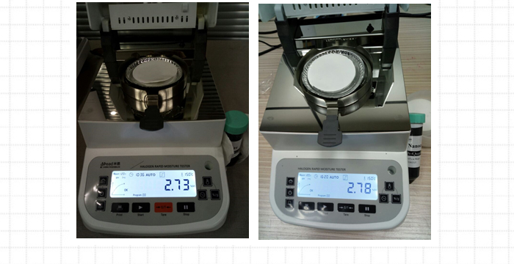

|  |  |  |  |
| --- | --- | --- | --- |
| 电池浆料 | 初始质量（g） | 测试温度（150℃） | 水含量（%） |
| 第一次 | 3.441 | 150 | 2.73 |
| 第二次 | 3.085 | 150 | 2.78 |

注意事项

* 测试流体、胶体时可使用玻璃纤维纸为载体，使样品受热程度更加均匀；
* 仪器使用过程中会产生高温，所以测试过程中不要在仪器周围放置易燃易爆物；
* 水分测定仪为精密仪器，测试过程中应避免倚靠按压摆放仪器的台面，避免影响测试结果；
* 测试后仪器还处于高温中，清理部件时要小心谨慎，防止烫伤。